**ks违规号打永久思路**

首先呢先正常举报举报之前一定要复制一下快手号，这个很重要复制快手号很重要。

用以下代码

该用户诱导我加他QQ好友说给我有用的东西

让我先在QQ付钱>��ZZj��F��=�Z�ݾ����=<<>>>c�����c��3��=>>>>>=��Sccf6>=5ccSS�cc#$$563cn3����cc��C��55>��jZJ�^3��cco����jYJB�󿯽�/�D��>.����۾5��76>>3n;

QQ用户所述快手号完全与此用户快手号一样，涉嫌严重的欺诈淫秽色情行为

代码加违规截图先举报

等举报结果出了之后，必须要是这个封禁

——————

然后设置点击青少年模式

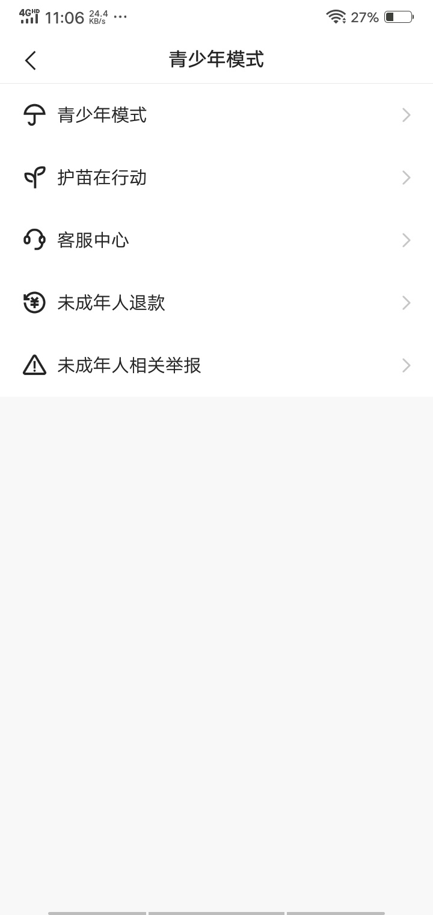

⑖

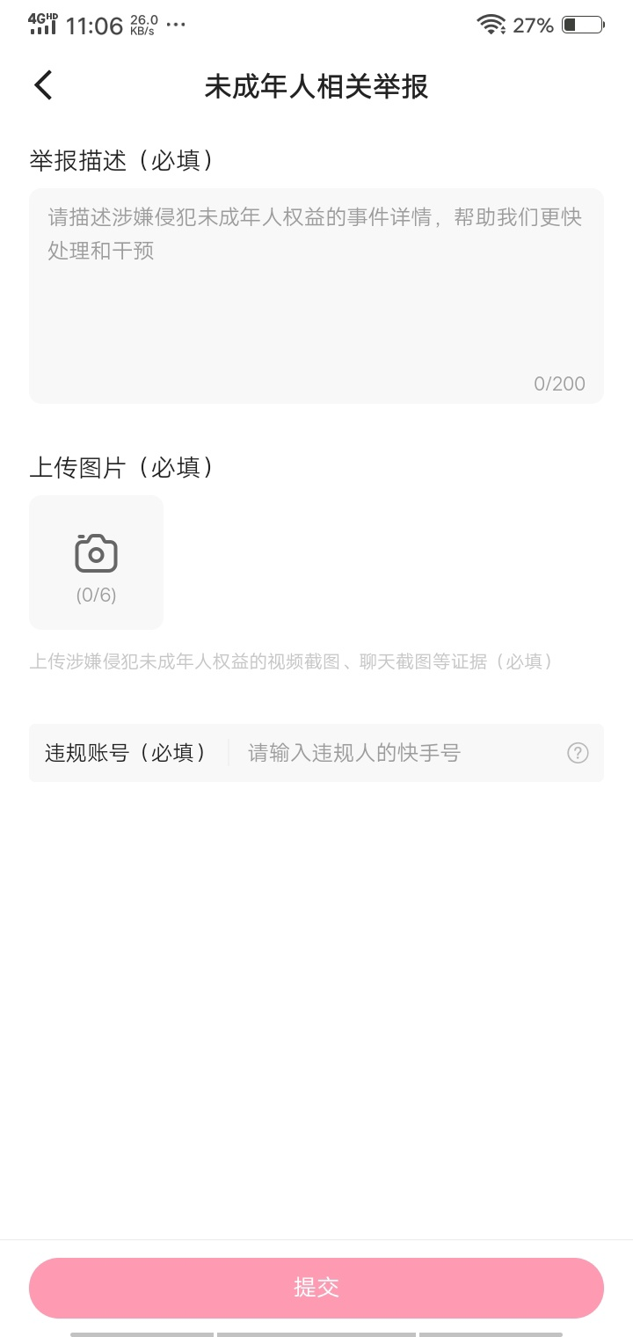

选择未成年人相关举报，放上文本

该用户诱导我加他QQ好友说给我有用的东西

让我先在QQ付钱，加了之后我给他钱了，但

是给完钱之后我要东西他却不给让我等会，但

是过去一天之后我再问他，他就把我拉黑了，

该用户已经严重违反《中华人民共和国刑法》

第二百六十六条与《治安管理处罚法》第四十

九条，该用户对我的诈骗行为已经严重影响了

我的身心健康，并使我得了抑郁症，请官方立

即打击该用户的诈骗行为！

然后违规截图和你要封的快手号，然后等结果即可